

**2018年春季学期  
计算机学院大二软件构造课程**

**Lab 1实验报告**

|  |  |
| --- | --- |
| 姓名 | 罗佳钰 |
| 学号 | 1160300225 |
| 班号 | 03002 |
| 电子邮件 | [Jiayu1922@163.com](mailto:Jiayu1922@163.com) |
| 手机号码 | 18846080805 |

**目录**

1 实验目标概述 1

2 实验环境配置 1

3 实验过程 1

3.1 Magic Squares 1

3.1.1 isLegalMagicSquare() 1

3.1.2 generateMagicSquare() 1

3.2 Turtle Graphics 1

3.2.1 Problem 1: Clone and import 2

3.2.2 Problem 3: Turtle graphics and drawSquare 2

3.2.3 Problem 5: Drawing polygons 2

3.2.4 Problem 6: Calculating headings 2

3.2.5 Problem 7: Personal art 2

3.2.6 Submitting 2

3.3 Social Network 2

3.3.1 设计/实现FriendshipGraph类 2

3.3.2 设计/实现Person类 2

3.3.3 设计/实现客户端代码main() 2

3.3.4 设计/实现测试用例 2

3.4 Tweet Tweet（选作，额外记分） 3

4 实验进度记录 3

5 实验过程中遇到的困难与解决途径 3

6 实验过程中收获的经验、教训、感想 3

# 实验目标概述

了解基本的java OO编程,熟悉Eclipse IDE 进行 Java 编程 ，学会JUnit 的测试 ，基于 Git 的代码配置管理 。

# 实验环境配置

https://classroom.github.com/a/qL3Yd1XX

https://github.com/ComputerScienceHIT/Lab1-1160300225

在这里给出你的GitHub Lab1仓库的URL地址（Lab1-学号）。

# 实验过程

请仔细对照实验手册，针对四个问题中的每一项任务，在下面各节中记录你的实验过程、阐述你的设计思路和问题求解思路，可辅之以示意图或关键源代码加以说明（但千万不要把你的源代码全部粘贴过来！）。

为了条理清晰，可根据需要在各节增加三级标题。

## Magic Squares

从文件中读取特定格式的矩阵，再判断该矩阵是否满足行、列、斜边相等的条件。

### isLegalMagicSquare()

3.1.1.1 使用BufferedReader和String.split()来读取分割文件的信息，创建arraylist数组来承接矩阵。

3.1.1.2 判断是否是矩阵（行=列），用list.size()和读取每行时计数的number比较。在判断是不是整数和>0.

3.1.1.3最后，判断满不满足行列斜线相等。先计算正对角线的和，再求出反对角线的和，如果不相等，停止判断，在用for语句一次判断，行是否跟对角线相等，不相等，返回false，否则，同理继续判断列。

### generateMagicSquare()

把产生的数组写进文档6.txt,再调用 isLegalMagicSquare()判断是否满足要求

## Turtle Graphics

先看文件夹，各部分文件的作用。通过调用turtle的基本函数，在TurtleSoup中完成任务：绘制图，计算。再用TurtleSoupTest检验正确性。

### Problem 1: Clone and import

在github中获得地址，使用git 工具，命令行git clone克隆到本地。初始化仓库，git init

### Problem 3: Turtle graphics and drawSquare

画正方形，只允许使用转弯turn和直走forward，只要进行四次直走和转弯就可以成功

正方形如下：



### Problem 5: Drawing polygons

3.2.3.1通过传入的参数，决定画几边形。同时求出多边形内角和，用for循环，每次都是转弯一个该图形的内角和的余角。

3.2.3.2 使用函数calculateRegularPolygonAngle求出内角和。传入参数边数sides,再求出内角和，再除以边数，同时注意，整数/整数，仍然是整数，必须要转化成小数运算，才能精确。

六边形如下：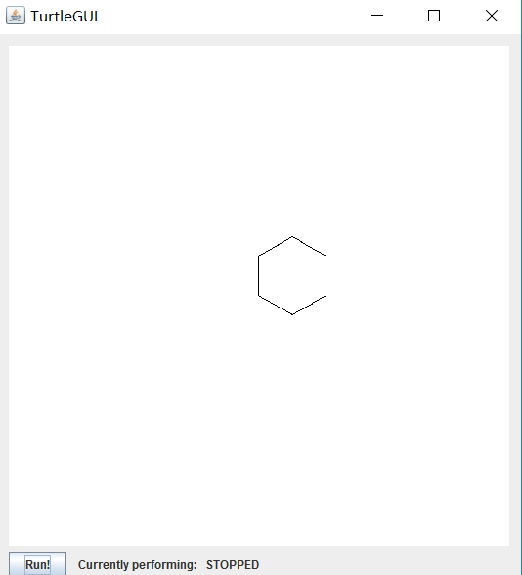

八边形如下：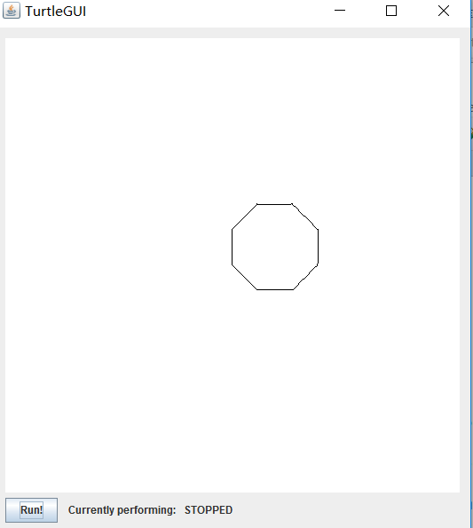

### Problem 6: Calculating headings

传入参数为每次的行走的坐标。

3.2.4.1 创建一个arraylist来承接每次需要走的角度。调用calculateHeadingToPoint（）函数来确定每次需要转向的角度。（每一次的后一个坐标，就是下一次的第一个坐标）

3.2.4.2 calculateHeadingToPoint（）函数。传入参数为两个坐标和起始的角度。计算出目的坐标相对于起始坐标的弧度a(使用math.atan()方法)，再把弧度转化成角度b，真正旋转的角度等于b-起始角度。同时如果计算出结果<0.要多加上360.

### Problem 7: Personal art

画了一个对称的小葫芦一样的东西。先计算出每次的转角，在配上颜色。

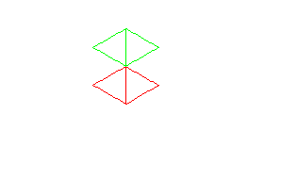

### Submitting

测试用例全部通过：

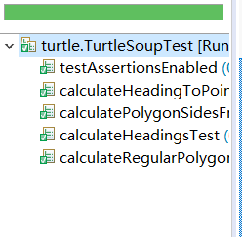

如何通过Git提交当前版本到GitHub上你的Lab1仓库。

先初在本地始化仓库git init,再把文件add到仓库。用remote建立连接，最后push即可

## Social Network

通过创建一个arraylist存储人物的姓名，创建一个list.size()长度的矩阵。并且通过添加边的函数，构建出人物的关系矩阵，用DFS求出距离。注意不可以重复添加相同的名字

### 设计/实现FriendshipGraph类

3.3.1.1 addVertex(Person a) 函数，添加进人物列arraylist列表，并且判断这个名字是否已经被包含，如果包含直接退出

3.3.1.2 addEdge(Person a,Person b)函数。求出人物的顶点坐标，把他们当做是矩阵的坐标，如果建立出关系，那么对应的edges[i][j]=1

3.3.1.3 getDistance(Person a,Person b)计算出两个人物之间的距离。调用

3.3.1.4 DFS函数。传入参数为关系矩阵和人物的顶点坐标。设置一个flag=0,一个visit[]数组,count计数，有多少个连通点。用for循环寻找跟i连接的点，只有当改点edges[i][j]=1并且还没有被访问时递归调用。情况分为三种：如果i=j，直接返回0；如果能找到下一个连接点，当跳出循环递归会时，判断j是否已经达到终点目标k了。如果达到，flag=1,返回count,否则设置count=-1.

### 设计/实现Person类

声明私有的的名字变量name，并且令传入的参数s满足：name=s

### 设计/实现客户端代码main()

先创建Person的new,再继续调用addVertex函数和addEdge函数，调用getDistance判断两各点的长度。

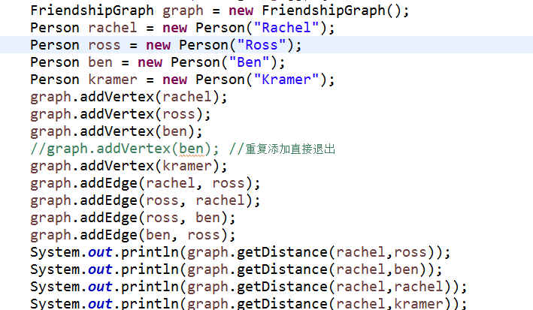

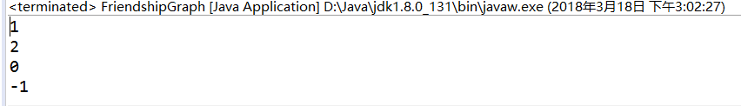

同时如果，输入相同的名字，提示错误并退出。

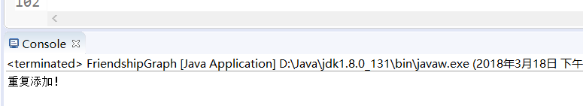

### 设计/实现测试用例

测试用例里边添加了六个人，建立了复杂的关系

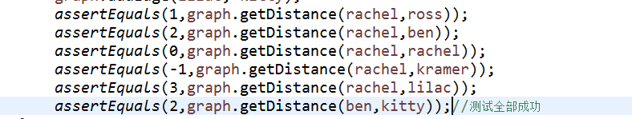

测试全部成功：

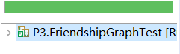

## Tweet Tweet（选作，额外记分）

自行组织目录结构。

# 实验进度记录

请尽可能详细的记录你的进度情况。

|  |  |  |  |
| --- | --- | --- | --- |
| 日期 | 时间段 | 计划任务 | 实际完成情况 |
| 2018-02-28 | 14:00-15:30 | 编写问题1的isLegalMagicSquare函数并进行测试 | 按计划完成 |
|  |  |  | 延期1小时完成 |
|  |  |  | 遇到困难，未完成 |

# 实验过程中遇到的困难与解决途径

1、刚开始的时候，不会使用arraylist，而是使用数组，但是数组是定长的，不满足要求，改成了arraylist

2、DFS遍历的时候没有有flag设置成全局变量，并且，每次调用是，都重新设置为0。以至于以后调用,计算距离的时候，一直都是flag=1的情形，导致返回计算的距离是错误的。

# 实验过程中收获的经验、教训、感想

本节除了总结你在实验过程中收获的经验和教训，也可就以下方面谈谈你的感受（非必须）：

1. Java编程语言是否对你的口味？
2. 关于Eclipse IDE
3. 关于Git
4. 关于CMU和MIT的作业
5. 关于本实验的工作量、难度、deadline
6. 关于初接触“软件构造”课程